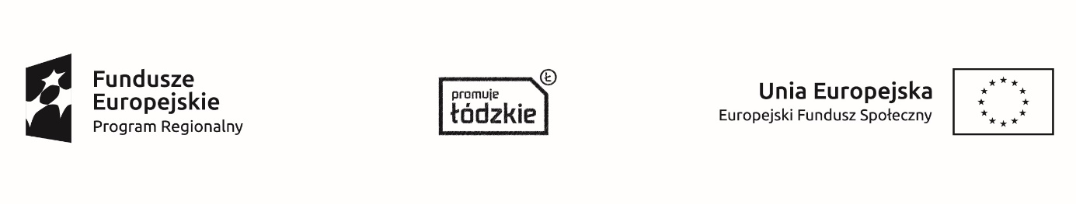
Projekt Zespołu Szkół Centrum Kształcenia Rolniczego im. Jadwigi Dziubińskiej w Zduńskiej Dąbrowie
„Nauczanie rolnicze XXI wieku - młodzi na start”
współfinansowany ze środków Europejskiego Funduszu Społecznego
w ramach Regionalnego Programu Operacyjnego Województwa Łódzkiego na lata 2014 – 2020

KURS OPERATORÓW KOMBAJNU ZBOŻOWEGO
Lista UP zakwalifikowanych na kurs operatorów kombajnu zbożowego – II gr.
Rok szkolny 2021/2022
Lp. | Nazwisko i imię | Klasa | uwagi
 | Bielecki Rafał | III TR - 5l
 | Fabianowski Dawid | III TR - 5l
 | Foks Adam | III TR - 5l
 | Klimkiewicz Dominik | III TR - 5l
 | Kotulski Damian | III TR - 5l
 | Łopatka Dawid | III TR - 5l
 | Owsik Mateusz | III TR - 5l
 | Topolski Krzysztof | III TR - 5l
 | Zdzieszyński Jakub | III TR - 5l
 | Malinowski Kacper | III a TW- 4l
 | Siekiera Filip | III a TW- 4l
 | Miksa Jakub | IIIa TW- 5l
RAZEM: 12 M

Koordynator szkolny: Zofia Rosa

